LAMPIRAN

Lampiran I
Daftar Nama SDM PKH Kabupaten Pamekasan Provinsi Jawa Timur2020
NO | NIK | NAMA | ALAMAT
1 | ‘3528070202830003 | JUFRIYANTO | DUSUN TACEMPAH RT 002/ RW 001 DESA PLAKPAK KECAMATAN PEGANTENAN
2 | 3528061110820002 | MAHSUN ABRORI | DUSUN TACEMPAH RT 003/ RW 001 DESA PLAKPAK KECAMATAN PEGANTENAN
3 | 3528123012830008 | MOHAMMAD GAZALI | DUSUN DALEMAN RT 003 / RW 005 DESA KADUR KECAMATAN KADUR PAMEKASAN
4 | 3528100505850002 | MUDHAR | DUSUN TIMUR DESA BULANGAN TIMUR KECAMATAN PEGANTENAN
5 | 3528071206750003 | MUHALLY | DUSUN POGAG DESA BULANGAN HAJI KECAMATAN PEGANTENAN
6 | 3528070904840002 | SIFUL BAHRI | DUSUN POGAG DESA BULANGAN HAJI KECAMATAN PEGANTENAN PAMEKASAN
7 | 3528020502820006 | SUKRON ROMADHON | DUSUN TENGAH RT 02/ RW 03 DESA SENTOL PADEMAWU PAMEKASAN
8 | 3528020910900001 | MOHAMMAD SADIK | DUSUN MASARAN LEPEK DESA SUMEDANGAN KECAMATAN PADEMAWU
9 | 3528051712880001 | HANAFI | DSN MADDIS RT 003/RW 005 DESA PAMAROH KECAMATAN KADUR
10 | 3528051007820020 | LUKMAN HAKIM | DUSUN TENGAH RT/RW. 001/002 DESA BILLAAN KECAMATAN PROPPO
11 | 3528027110910002 | ANISA RACHMAWATI | JL. KARTINI NO 4 PAMEKASAN
12 | 3528047105910001 | MAILAN RISCAWATI | JL. KH HASAN SHINHAJI PAMEKASAN
13 | 3528010212910005 | MUHAMMAD AINUL ANWAR | DUSUN COMPENAY RT001/RW001 DESA TAROAN KECAMATAN TLANAKAN
14 | 3528042802870004 | AKH. NURHIDAYAT | JL. BAZAR GG 4 NO 12, BUGIH - PAMEKASAN
15 | 3528040901900002 | FAISHAL | PERUMNAS SAMATAN ASRI A24/17, SAMATAN – PROPPO
16 | 3528013110860002 | SHAFWAN AEDIY | JL. PINTU GERBANG GG KUBURAN, KELURAHAN BUGIH PAMEKASAN
17 | 3528106104850003 | DIAN KARTINI | DUSUN TOBALANG III DESA WARU BARAT KECAMATAN WARU
18 | 3528134712730003 | ASRIYAH | DUSUN DUKO DS. TLONTO RAJA KECAMATAN PASEAN
19 | 3528132506860010 | BAKIR S.Sos | DUSUN BANCEK DESA DEMPO BARAT KECAMATAN PASEAN
20 | 3528130501830002 | HALIK | DUSUN LEBAK BARAT DESA SOTABAR KECAMATAN PASEAN
21 | 3528130108890003 | HERMAN HIDAYAT, S. Pd | DUSUN BERSERE DESA TAGANGSER DAJA KECAMATAN PASEAN
22 | 3528131511860015 | MOHAMMAD BAKIR SALEH | DSN. DUWE POTE DS. DEMPO BARAT KECAMATAN PASEAN
23 | 3528131605920001 | MUHAMMAD JUMALI | DSN. ORO DS. SANA DAJA KECAMATAN PASEAN
24 | 3528136103890003 | SAFIYAH | DSN. CEKONCE DS. SANA TENGAH KECAMATAN PASEAN
25 | 3528062412800001 | AMIRUDIN | DUSUN BATULABANG DESA AKKOR KECAMATAN PALENGAAN
26 | 3528082907920004 | HERLANI JULIANTO | DUSUN PRAJJAN SELATAN DESA PRAJJAN KECAMATAN CAMPLONG SAMPANG
27 | 3528096306830001 | ILUK MUSDALIFAH | DSN DUKO TIMUR / RW 001 / RW 003, KEC. PAKONG
28 | 3528096004880004 | MAGFIROH, S.Pd.I | DSN KRAJAN, DS KLOMPANG BARAT, KEC. PAKONG
29 | 3528041711870006 | NIECO SAN PRASETYO | JL PINTU GERBANNG GANG III NO.26 BUGIH PAMEKASAN
30 | 3508184203920001 | NURUL MAKTUBEH | DUSUN POTOAN, RT 001/RW 001, DESA POTOAN DAJA, PALENGAAN
31 | 3528060110900007 | SOFYAN ZAURI | DUSUN TIMUR GUNUNG DESA LARANGAN BADUNG KECAMATAN PALENGAAN
32 | 3528040307880007 | TEGUH SETIAWAN PUTRA, S.Pd | JL. PINTU GERBANG 167, RT 007 RW 007, KEL. BUGIH , KEC.PAMEKASAN
33 | 3528030209870001 | HODRI | DESA LEMBUNG KEC GALIS PAMEKASAN
34 | 3528010707900013 | MOH ROFIK | DUSUN ORO DESA DABUAN KECAMATAN TLANAKAN
35 | 3528032701860001 | MOH ZAINI | DUSUN KONANG TENGAH DESA KONANG KECAMATAN GALIS
36 | 3528030106770001 | SUPRIADI | DUSUN PANDAN DESA PANDAN KECAMATAN GALIS
37 | 3528060203860022 | ZAINAL ARIFIN | DUSUN POTOAN, RT 001/RW 001, DESA POTOAN DAJA, PALENGAAN
38 | 3526010412940004 | JOVI HERNANDO PRATAMA | DUSUN MADDIS, DESA PAMAROH KEC. KADUR
39 | 3528020706180005 | QURRATI YUSRANI | JL. KESEHATAN NO. 68 PAMEKASAN
40 | 3528040611910140 | RP. MOHAMMAD IMAM ABROR | JL. KH. HASAN SHINHAJI 83 JUNGCANGCANG
41 | 3528045105850006 | SILFY NORMA YUNITA | JL. PRAMUKA NO.16 PAMEKASAN
42 | 3527024508840004 | UMMI SALAMAH | DSN. SELATAN DS. LEMPER KECAMATAN PADEMAWU
43 | 3527096610910001 | USWATUN HASANAH | PERUM SAMATAN ASRI BLOK A24/07 DESA SAMATAN PROPPO
44 | 3528110501820005 | ABDUL MANAF | DUSUN TENGKINAH DEJEH DESA BATUBINTANG KECAMATAN BATUMARMAR
45 | 3528111808880003 | ABDUL MANAN | DUSUN TOBUNBUN DESA PONJANAN BARAT
46 | 3528110404870004 | ABUSAHNAN, S.P | DUSUN GUBUK DESA TEJA BARAT KECAMATAN PAMEKASAN
47 | 3528111905860003 | AKHMAD WASIL | DUSUN BABAN DESA BATUBINTANG KECAMATAN BATUMARMAR
48 | 3528110207850004 | ASMUNI | DUSUN SOMBER DESA BATUBINTANG KECAMATAN BATUMARMAR
49 | 3528032904860001 | HAIRUL ANAM, S.Pd. | DUSUN SUMBER DESA PAGENDINGAN KECAMATAN GALIS
50 | 3528032904860003 | SUPANDI | DUSUN SUMBER DESA PAGENDINGAN KECAMATAN GALIS
51 | 3528081703820004 | HAIRUL UMAM, S.Pd. | DUSUN TANAMIRA DESA LARANGAN DALAM KECAMATAN LARANGAN
52 | 3528114112910005 | HALIMATUS SA'DIYAH | DUSUN KABAAN DAJAH BUJUR BARAT KECAMATAN BATUMARMAR
53 | 3528110902900002 | HASANUDDIN, S.S | DUSUN TLAGAH BARAT DESA TLAGAH KECAMATAN BANYUATES SAMPANG
54 | 3528112003840005 | HIDI,SP.d | DUSUN JUNGUDAN DESA BUJUR TENGAH KECAMATAN BATUMARMAR
55 | 3528121806760001 | JAMALUDDIN,S.Ag | DSN ROKEM DESA SOKOLELAH KECAMATAN KADUR
56 | 3528111906810021 | MAHFUD | DSN. SOMBER DESA BATUBINTANG KECAMATAN BATUMARMAR
57 | 3528110101850030 | MAT SABRI | DSN. SECANG DESA BANGSEREH KEC. BATUMARMAR KAB. PAMEKASAN
58 | 3528112404850002 | MOH ALIM,SE. | DUSUN KLEBUN DESA BANGSEREH KECAMATAN PASEAN
59 | 352811110750006 | MUHALLI | DSN. KABAAN DAJAH DS. BUJUR BARAT KEC. BATUMARMAR
60 | 3528112811890001 | RASIDI,S.Pd | DUSUN SOMBER DESA BATUBINTANG KECAMATAN BATUMARMAR
61 | 3175084412900006 | SUAIDATUL AISYAH, Am.Keb | DUSUN KARANG TENGA DESA DEMPO BARAT KECAMATAN BATUMARMAR
62 | 3528051501860003 | ABD RAHMAN | DUSUN BATU BAJA DESA KLAMPAR KECAMATAN PROPPO
63 | 3528012611830001 | ABDULLAH | PERUM GRAHA KENCANA BLOK I NO 5
64 | 3528053007810003 | AHMAD FADILUDDIN | DUSUN LANGGAR DESA PANGURAYAN KECAMATAN PROPPO
65 | 3528052608840001 | AHMAD RIZQI FAUZI, S.Pd.I. | DUSUN KALIMATI DESA SAMIRAN KEC. PROPPO KAB. PAMEKASAN 69363
66 | 3528050706830002 | AKHMADI | DUSUN BARAT DESA SAMATAN KECAMATAN PROPPO
67 | 3575030901810004 | ARIF | DUSUN RAPAS DESA LESONG LAOK KECAMATAN BATUMARMAR
68 | 3528044110850003 | EVA KAMILAWATI | JL.JEMBATAN BARU GG5,KELURAHAN GLADAK ANYAR
69 | 3528121507870006 | FUDAILI AL GAFIQI, S.Pd.I | DUSUN PARSEH DESA SUMEDANGAN KECAMATAN PADEMAWU
70 | 3528050106870015 | KUDSI | DUSUN TENGAH DESA TLANGOH KEC. PROPPO KAB. PAMEKASAN
71 | 3528051509870015 | M HAFID | DSN SELATAN DESA RANG PERANG LAOK KECAMATAN PROPPO
72 | 3528112807890001 | M.SABAHRI | DUSUN BANDUNGAN TIMUR DESA BUJUR BARAT KEC.BATUMARMAR
73 | 3527030105870005 | M.SYAIFUL ISLAM,S.Pd. | DUSUN TIMUR DESA SAMATAN KECAMATAN PROPPO
74 | 3526101504920001 | MARHADI | KELURAHAN KOWEL PAMEKASAN
75 | 3528050509740001 | MUHAMMAD SYAIFUL ARIFIN | DUSUN TENGAH DESA BILLA AN KECAMATAN PROPPO
76 | 3528024105830006 | NUR FAIZAH | DUSUN TENGAH RT 02/ RW 03 DESA SENTOL PADEMAWU PAMEKASAN
77 | 3528087101920001 | SITTI FATIMAH | DUSUN TANAMIRA DESA LARANGAN DALAM KECAMATAN LARANGAN
 | 3529091605800005 | WAHDI, S.Pd.I | DUSUN TAMBERU ALET TIMUR BATUBINTANG BATUMARMAR PAMEKASAN
78 | 3528044106810006 | WAHYU HIDAYATIE | JL. P. TRUNOJOYO 233 RT.004/RW.002 KEL. PATEMON KEC. PAMEKASAN
79 | 3528010606740005 | WAHYU WIDODOD EDY SE. | PERUM TLANAKAN INDAH BLOK K-9 PAMEKASAN
80 | 3527041205900007 | ZAINAL ALIM, S.Pd | DSN SLABAYAN, DESA SEJATI, KEC. CAMPLONG
81 | 3528020705730003 | ABDULLAH KARIM | DUSUN RABAH DESA SUMEDANGAN PADEMAWU PAMEKASAN
82 | 3528042308850003 | BAMBANG AGUS SUFIYANTO, SP | JL. P TRUNOJOYO GG VII NO.71C PAMEKASAN
83 | 3528021609870001 | BUDIYANTO, SPd | DUSUN NANGGIRIK DESA MURTAJIH KECAMATAN PADEMAWU
84 | 3528025407930004 | HUMAIRATUL HASANAH, S.S | DUSUN SOMPOR DESA SENTOL KECAMATAN PADEMAWU
85 | 3528035404910001 | MILA HARTI NINGSIH | DUSUN LEMBUNG KECAMATAN GALIS
86 | 3528031401790002 | MOLYADI,S.Pd.SD | DUSUN KONANG TENGAH DESA KONANG KECAMATAN GALIS
87 | 3528025106870001 | SITI NURBAINAH, Spd. | DUSUN LAOK SABA DESA BADDURIH KECAMATAN PADEMAWU
88 | 3529012311830003 | ACHMAD ASARI, S.KOM | DSN. TORONAN 013/005 DS. LARANGAN BADUNG KEC. PALENGAAN
89 | 3528022804890002 | ALFIYADI ROMADHONA, SE | JL. MASJID PATEMON GG. III PAMEKASAN
90 | 3528035109900001 | ANA ROYHANA | DUSUN NANG DAJAH, DESA KONANG, KEC.GALIS
91 | 3528063112860036 | FATHUL WAHED | DUSUN TARETAH I DESA PALENGAAN DAJA KECAMATAN PALENGAAN
92 | 3528125411870004 | FATMAWATI | DUSUN BANYUAYU DESA PAMOROH KECAMATAN KADUR
93 | 3528121708820003 | LUTFIADI MZ, S.S | DUSUN KADUNGDUNG DESA KERTAGENA TENGAH KECAMATAN KADUR
94 | 3528120707820004 | MOH. MONIR | DUSUN DALEMAN DESA KADUR KECAMATAN KADUR
95 | 3528121012760007 | MOH. TAYYIB | DUSUN DALEMAN RT 003 / RW 005 DESA KADUR KECAMATAN KADUR
96 | 3528126603880001 | RISKIYATUL QAMARIYAH | DSN. PANCORAN DS. PAMAROH KEC. KADUR
97 | 3628122107870002 | ZAINOLLAH | DUSUN ORAI DESA PAMAROH KECAMATAN KADUR
98 | 3528061704890001 | ABDUL MUHYI ROMADAN | DUSUN JATIJAJAR DESA PALENGAAN LAOK KECAMATAN PALENGAAN
99 | 3529190502850003 | AHMAD WIYONO | DUSUN BELTOK DESA LARANGAN BADUNG KECAMATAN PALENGAAN
100 | 3528062803860006 | AKH JUMALI | DUSUN SUMBER ANOM DESA ANGSANAH KECAMATAN PALENGAAN

Lampiran II
Lampiran II
KUESIONER
PENGARUH DYNAMIC SERVICE CAPABILITY, SERVICE DOMINANT ORIENTATION TERHADAP KINERJA PEGAWAI DINAS SOSIAL BIDANG PROGRAM KELUARGA HARAPAN (PKH) KABUPATEN PAMEKASAN DENGAN TECHNOLOGICAL CAPABILITIES SEBAGAI VARIABLE INTERVENING

Data Responden
Mohon kesediaan Bapak/Ibu/Saudara untuk mengisi daftar pertanyaan berikut ini:
Nama :
Jenis kelamin :
Pekerjaan :
Umur :
Daftar Pertanyaan
Keterangan | 1 | Sangat tidak setuju
 | 2 | Tidak setuju
 | 3 | Agak Setuju
 | 4 | Setuju
 | 5 | Sangat setuju

Dynamic Service Capability
Dynamic Service Capability merupakan kemampuan perusahaan atau individu untuk beradaptasi dengan cepat terhadap lingkungan yang cepat berubah sebagai sumber utama keunggulan kompetitif dalam dunia bisnis modern
Service Dominant Orientation
Service Dominant Orientationmerupakan sikap individu yang mengutamakan kemampuan/ketrampilan dan pengetahuan dalam melakukan proses pertukaran jasa.
Technological Capabilities
Technological Capabilities sebagai kemampuan individu dalam menggunakan dan mengendalikan teknologi.
Kinerja
Kinerja merupakan hasil kerja (baik secara kuantitas maupun kualitas) individu dalam menangani tugas-tugasnya sesuai dengan kewajiban yang telah diberikan.
DYNAMIC SERVICE CAPABILITY (X1)
NO | Item pertanyaan | SS | S | AS | TS | STS
A | Keterlibatan (X1.1)
1 | Saya melaksanakan kebijakan perusahaan pada sistem pelayanan
2 | Saya berusaha menjalin kerja sama dengan sesama karyawan untuk meningkatkan hasil yang terbaik bagi perusahaan
3 | Saya selalu dilibatkan saat terjadi rapat kerja di perusahaan
B | Tujuan (X1.2)
1 | Saya senantiasa bekerja dengan menekankan hasil yang maksimal
2 | Saya dituntut untuk bekerja teliti dalam menyelesaikan pekerjaan
3 | Saya selalu mencari ide-ide baru dalam pelayanan pada saat lingkungan berubah
C | Konsistensi (X1.3)
1 | Saya dituntut untuk bekerja lebih giat dalam melaksanakan tugas-tugas yang sudah menjadi tanggung jawab karyawan terhadap konsumen
2 | Saya senantiasa datang tepat pada waktu agar pekerjaan terselesaikan dengan baik
3 | Saya senantiasa bekerja dengan jujur dalam memanfaatkan jam kerja.

- SERVICE DOMINANT ORIENTATION (X2)
NO | Item Pernyataan | SS | S | AS | TS | STS
A | Sikap (X2.1)
1 | Saya bekerja dengan menerapkan S5 (salam, sapa, senyum, sopan dan santun)
2 | Saya melayani permintaan data sesuai prosedur
3 | Saya mampu memberikan pelayanan tepatwaktu
B | Integritas (X2.2)
1 | Saya berkata selaras dengan perbuatan
2 | Saya menggunakan fasilitas kantor sesuai dengan kebutuhan pelaksanaantugas
3 | Saya memahami tugas pokok dari jabatan yang saya emban

- TECHNOLOGICAL CAPABILITIES (Z)
NO | Item Pertanyaan | SS | S | AS | TS | STS
A | Hubungan antar individu (Z1.1)
1 | Saya bekerja sama dengan pegawai lain  dalam memanfaatkan teknologi
2 | Saya menerima saran dari rekan kerja dalam mengaplikasikan teknologi
3 | Saya dapat berkomunikasi secara cepat  dengan sesama pegawai
B | Pemanfaatan Teknologi (Z1.2)
1 | Saya dapat menyelesaikan pekerjaan dengan cepat
2 | Saya dapat meningkatkan kualitas pekerjaan dengan adanya teknologi
3 | Saya dapat meningkatkan efektivitas pekerjaan dengan menggunakan teknologi

- KNERJA PEGAWAI (Y)
NO | Item Pertanyaan | SS | S | AS | TS | STS
A | Kuantitas Pekerjaan (Y1.1)
1 | Saya mampu menyelesaikan pekerjaan sesuai standar yang ditetapkan perusahaan
2 | Dalam keadaan tertentu saya bersedia bekerja lebih dari 8 jam untuk membantu pelayanan perusahaan tetap berjalan normal
3 | Kuantitas kerja saya sudah sesuai dengan standart kerja yang diharapkan oleh perusahaan
B | Kualitas Pekerjaan (Y1.2)
1 | Skill yang saya miliki sesuai dengan pekerjaan dan tugas yang saya kerjakan saat ini
2 | Saya mengerjakan pekerjaan dengan penuh perhitungan
3 | Dengan pengetahuan yang saya miliki, saya dapat menguasai bidang tugas saya dengan hasil yang baik
C | Ketepatan waktu dari hasil (Y1.3)
1 | Saya mengerjakan pekerjaan dengan sesuai waktu yang ditentukan
2 | Saya menetapkan target waktu untuk menyelesaikan pekerjaan
3 | Saya mencari cara lain ketika saya mengalami kebuntuan dalam proses penyelesaian pekerjaan
D | Efektivitas (Y1.4)
1 | Saya mampu menggunakan dengan baik fasilitas yang diberikan perusahaan untuk menyelesaikan pekerjaan
2 | Saya terbantu dengan adanya SOP (Standar Operasional Prosedur) sehingga mempermudah dalam bekerja
3 | Saya mencari bantuan foreman ketika saya tidak yakin dengan tugas –tugas saya
E | Kehadiran (Y1.5)
1 | Saya hadir di kantor tepat waktu
2 | Saya pulang dari tempat kerja sesuai dengan jam yang telah ditentukan,
3 | Saya tetap berada di kantor saat jam kerja

Lampiran III
Hasil Akhir
Koefisien Jalur
 |  | Variabel Laten 1 |  |  | Variabel Laten 2 |  |  | Variabel Laten 3 |  | Variabel Laten 4
Variabel Laten 1 |  |  |  |  |  |  |  | 0,335 |  | -0,019
Variabel Laten 2 |  |  |  |  |  |  |  | -0,115 |  | 0,223
Variabel Laten 3 |  |  |  |  |  |  |  |  |  | 0,081
Variabel Laten 4
Efek Tidak Langsung Spesifik
Variabel Laten 1 -> Variabel Laten 3 -> Variabel Laten 4
Variabel Laten 2 -> Variabel Laten 3 -> Variabel Laten 4
Pengaruh Total
 |  |  |  | Variabel Laten 1 |  |  | Variabel Laten 2 |  |  |  | Variabel Laten 3 |  |  |  |  |  |  |  | Variabel Laten 4
Variabel Laten 1 |  |  |  |  |  |  |  |  |  |  | 0,335 |  |  |  |  |  |  |  | 0,008
Variabel Laten 2 |  |  |  |  |  |  |  |  |  |  | -0,115 |  |  |  |  |  |  |  | 0,214
Variabel Laten 3 |  |  |  |  |  |  |  |  |  |  |  |  |  |  |  |  |  |  | 0,081
Variabel Laten 4
Outer Loading
 |  |  |  | Variabel Laten 1 |  |  | Variabel Laten 2 |  |  |  | Variabel Laten 3 |  |  |  |  |  |  |  | Variabel Laten 4
X1.5 |  |  |  | 1,000
X2.2 |  |  |  |  |  |  | 1,000
Y6 |  |  |  |  |  |  |  |  |  |  |  |  |  |  |  |  |  |  | 1,000
Z.3 |  |  |  |  |  |  |  |  |  |  | 1,000
 | Inner Model Korelasi Residual
 |  |  | Variabel Laten 3 |  |  | Variabel Laten 4
 | Variabel Laten 3 |  | 1,000 |  |  | 0,000
 | Variabel Laten 4 |  | 0,000 |  |  | 1,000
 | • Kriteria Kualitas
 | R Square
 |  |  | R Square |  |  | Adjusted R Square
 | Variabel Laten 3 |  | 0,130 |  |  | 0,112
 | Variabel Laten 4 |  | 0,051 |  |  | 0,021
 | f Square
 |  |  | Variabel Laten 1 |  |  | Variabel Laten 2 |  |  | Variabel Laten 3 |  |  | Variabel Laten 4
 | Variabel Laten 1 |  |  |  |  |  |  |  | 0,128 |  |  | 0,000
 | Variabel Laten 2 |  |  |  |  |  |  |  | 0,015 |  |  | 0,052
 | Variabel Laten 3 |  |  |  |  |  |  |  |  |  |  | 0,006
 | Variabel Laten 4
Variabel | Average Variance Extracted (AVE)
DYNAMIC SERVICE CAPABILITY | 1.000
SERVICE DOMINANT ORIENTATION | 1.000
TECHNOLOGHICAL CAPABILITIES | 1.000
KINERJA PEGAWAI | 1.000

Validitas dan Reliabilitas Konstruk
 |  |  | Cronbach's Alpha |  |  | rho_A |  |  | Reliabilitas Komposit |  |  | Rata-rata Varians Diekstrak (AVE)
 | Variabel Laten 1 |  | 1,000 |  |  | 1,000 |  |  | 1,000 |  |  | 1,000
 | Variabel Laten 2 |  | 1,000 |  |  | 1,000 |  |  | 1,000 |  |  | 1,000
 | Variabel Laten 3 |  | 1,000 |  |  | 1,000 |  |  | 1,000 |  |  | 1,000
 | Variabel Laten 4 |  | 1,000 |  |  | 1,000 |  |  | 1,000 |  |  | 1,000
 | Validitas Diskriminan
 | Kriteria Fornell-Larcker
 |  |  | Variabel Laten 1 |  |  | Variabel Laten 2 |  |  | Variabel Laten 3 |  |  | Variabel Laten 4
 | Variabel Laten 1 |  | 1,000
 | Variabel Laten 2 |  | -0,057 |  |  | 1,000
 | Variabel Laten 3 |  | 0,341 |  |  | -0,134 |  |  | 1,000
 | Variabel Laten 4 |  | -0,004 |  |  | 0,213 |  |  | 0,044 |  |  | 1,000
 | Cross Loadings
 |  |  | Variabel Laten 1 |  |  | Variabel Laten 2 |  |  | Variabel Laten 3 |  |  | Variabel Laten 4
 | X1.5 |  | 1,000 |  |  | -0,057 |  |  | 0,341 |  |  | -0,004
 | X2.2 |  | -0,057 |  |  | 1,000 |  |  | -0,134 |  |  | 0,213
 | Y.6 |  | -0,004 |  |  | 0,213 |  |  | 0,044 |  |  | 1,000
 | Z.3 |  | 0,341 |  |  | -0,134 |  |  | 1,000 |  |  | 0,044
 | Rasio Heterotrait-Monotrait (HTMT)
 |  |  | Variabel Laten 1 |  |  | Variabel Laten 2 |  |  | Variabel Laten 3 |  |  | Variabel Laten 4
 | Variabel Laten 1
 | Variabel Laten 2 |  | 0,057
 | Variabel Laten 3 |  | 0,341 |  |  | 0,134
 | Variabel Laten 4 |  | 0,004 |  |  | 0,213 |  |  | 0,044
 | Collinearity Statistik (VIF)
 | Nilai Outer VIF
 |  |  | VIF
 | X1.5 |  | 1,000
 | X2.2 |  | 1,000
 | Y.6 |  | 1,000
 | Z.3 |  | 1,000
 | Nilai Inner VIF
 |  |  | Variabel Laten 1 |  |  | Variabel Laten 2 |  |  | Variabel Laten 3 |  |  | Variabel Laten 4
 | Variabel Laten 1 |  |  |  |  |  |  |  | 1,003 |  |  | 1,132
 | Variabel Laten 2 |  |  |  |  |  |  |  | 1,003 |  |  | 1,019
 | Variabel Laten 3 |  |  |  |  |  |  |  |  |  |  | 1,149
 | Variabel Laten 4
 | Fit_Model
 | Ringkasan Fit
 |  |  | Model Saturated |  |  | Model Estimasi
 | SRMR |  | 0,000 |  |  | 0,000
 | d_ULS |  | 0,000 |  |  | 0,000
 | d_G |  | 0,000 |  |  | 0,000
 | Chi-Square |  |  |  |  | 0,000
 | NFI |  | 1,000 |  |  | 1,000
 | rms Theta
 | rms Theta |  | 0,176
 | Kriteria Seleksi Model
 |  |  | AIC (Akaike's Informasi Kriteria) |  |  | AICu (Kriteria Informasi Akaikes tidak bias |  |  | AICc (Kriteria Informasi Akaikes Dikorekasi) |  |  | BIC (Bayesian Informasi Kriteria) |  |  |  |  | HQ (Hannan Quinn Kriteria) |  |  |  |  |  |  | HQc (Kriteria Hannan-Quinn Dikoreksi)
 | Variabel Laten 3 |  | -8,760 |  |  | -5,714 |  |  | 92,665 |  |  | -0,975 |  |  |  |  | -5,610 |  |  |  |  |  |  | -5,124
 | Variabel Laten 4 |  | 1,785 |  |  | 5,868 |  |  | 103,430 |  |  | 12,165 |  |  |  |  | 5,985 |  |  |  |  |  |  | 6,772
 | Hasil Sementara
 | Perubahan Kriteria Berhenti
 |  |  | X1.5 |  |  | X2.2 |  |  | Y.6 |  |  | Z.3
 | Iterasi 0 |  | 1,000 |  |  | 1,000 |  |  | 1,000 |  |  | 1,000
 | Iterasi 1 |  | 1,000 |  |  | 1,000 |  |  | 1,000 |  |  | 1,000
 | Inner Model
 |  |  |  | Variabel Laten 1 |  |  | Variabel Laten 2 |  |  |  | Variabel Laten 3 |  |  |  |  |  |  |  | Variabel Laten 4
 | Variabel Laten 1 |  |  |  |  |  |  |  |  |  | 1,000 |  |  |  |  |  |  |  | 1,000
 | Variabel Laten 2 |  |  |  |  |  |  |  |  |  | 1,000 |  |  |  |  |  |  |  | 1,000
 | Variabel Laten 3 |  |  |  |  |  |  |  |  |  |  |  |  |  |  |  |  |  | 1,000
 | Variabel Laten 4
 | Outer Model
 |  |  |  | Variabel Laten 1 |  |  | Variabel Laten 2 |  |  |  | Variabel Laten 3 |  |  |  |  |  |  |  | Variabel Laten 4
 | X1.5 |  |  | -1,000
 | X2.2 |  |  |  |  |  | -1,000
 | Y.6 |  |  |  |  |  |  |  |  |  |  |  |  |  |  |  |  |  | -1,000
 | Z.3 |  |  |  |  |  |  |  |  |  | -1,000
 | Deskripsi MV
 | X1.5
 | X2.2
 | Y.6
 | Z.3

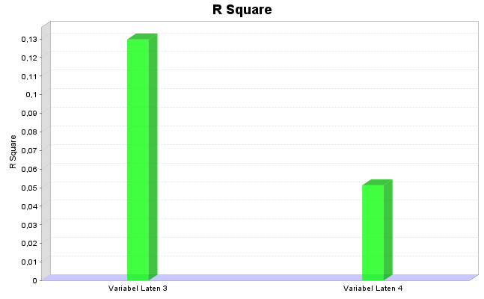

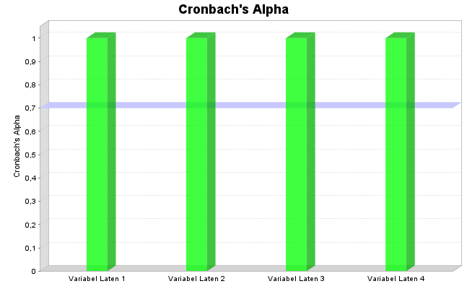
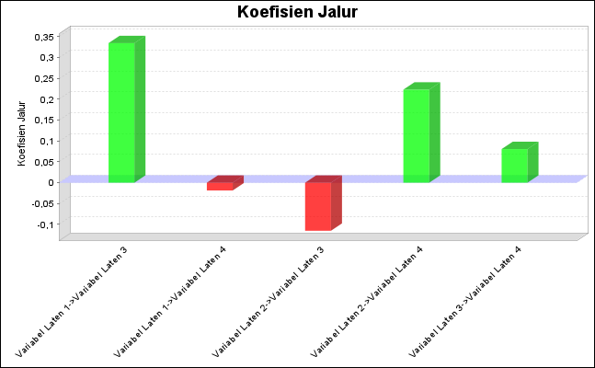

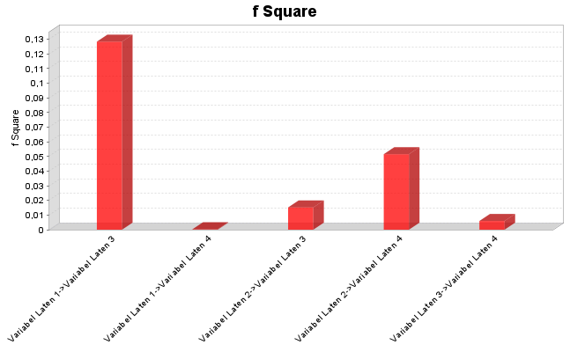
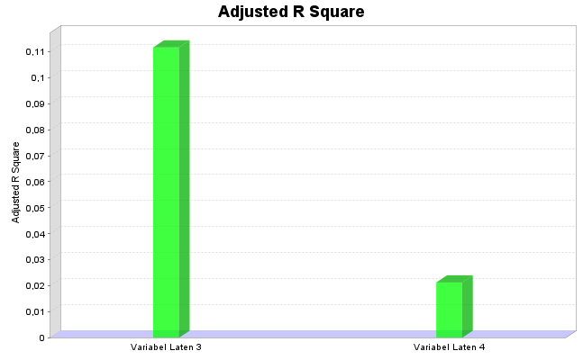

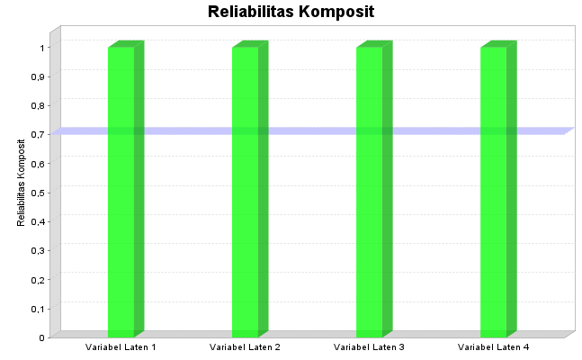
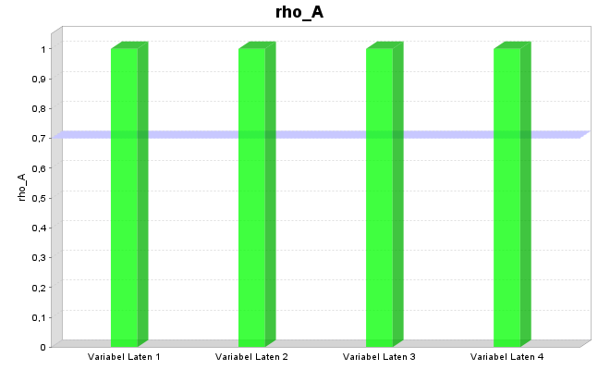

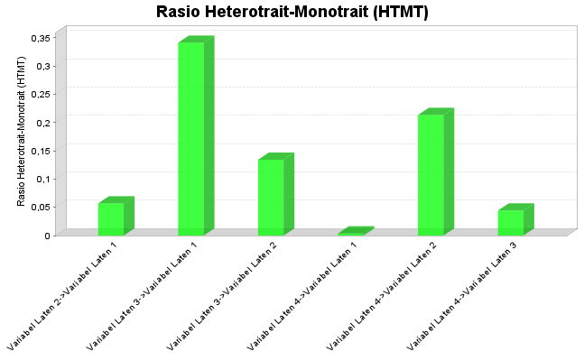

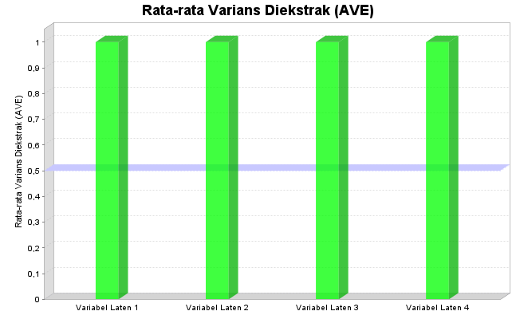

Keyakinan Interval
 | Sampel Asli (O) |  |  | Rata-rata Sampel (M) |  | 2.5% |  |  | 97.5%
Variabel Laten 1 -> Variabel Laten 3 | 0,335 |  |  | 0,336 |  | 0,114 |  |  | 0,516
Variabel Laten 1 -> Variabel Laten 4 | -0,019 |  |  | -0,024 |  | -0,211 |  |  | 0,173
Variabel Laten 2 -> Variabel Laten 3 | -0,115 |  |  | -0,127 |  | -0,308 |  |  | 0,066
Variabel Laten 2 -> Variabel Laten 4 | 0,223 |  |  | 0,215 |  | 0,019 |  |  | 0,390
Variabel Laten 3 -> Variabel Laten 4 | 0,081 |  |  | 0,079 |  | -0,102 |  |  | 0,273
Keyakinan Interval
 | Sampel Asli (O) |  |  | Rata-rata Sampel (M) |  | 2.5% |  |  | 97.5%
Variabel Laten 1 -> Variabel Laten 3
Variabel Laten 1 -> Variabel Laten 4 | 0,027 |  |  | 0,028 |  | -0,034 |  |  | 0,107
Variabel Laten 2 -> Variabel Laten 3
Variabel Laten 2 -> Variabel Laten 4 | -0,009 |  |  | -0,007 |  | -0,039 |  |  | 0,023
Variabel Laten 3 -> Variabel Laten 4
Efek Tidak Langsung Spesifik
Mean, STDEV, T-Values, P-Values
 |  | Sampel Asli (O) |  |  | Rata-rata Sampel (M) |  |  | Standar Deviasi (STDEV) |  | T Statistik (| O/STDEV |) |  |  | P Values
Variabel Laten 1 -> Variabel Laten 3 -> Variabel Laten 4 |  | 0,027 |  |  | 0,028 |  |  | 0,036 |  | 0,759 |  |  | 0,448
Variabel Laten 2 -> Variabel Laten 3 -> Variabel Laten 4 |  | -0,009 |  |  | -0,007 |  |  | 0,015 |  | 0,602 |  |  | 0,547
Keyakinan Interval
 |  | Sampel Asli (O) |  |  | Rata-rata Sampel (M) |  |  | 2.5% |  | 97.5%
Variabel Laten 1 -> Variabel Laten 3 -> Variabel Laten 4 |  | 0,027 |  |  | 0,028 |  |  | -0,034 |  | 0,107
Variabel Laten 2 -> Variabel Laten 3 -> Variabel Laten 4 |  | -0,009 |  |  | -0,007 |  |  | -0,039 |  | 0,023
Keyakinan Interval Bias-Dikoreksi
 |  | Sampel Asli (O) |  |  | Rata-rata Sampel (M) |  |  | Bias |  | 2.5% |  |  | 97.5%
Variabel Laten 1 -> Variabel Laten 3 -> Variabel Laten 4 |  | 0,027 |  |  | 0,028 |  |  | 0,001 |  | -0,031 |  |  | 0,116
Variabel Laten 2 -> Variabel Laten 3 -> Variabel Laten 4 |  | -0,009 |  |  | -0,007 |  |  | 0,002 |  | -0,053 |  |  | 0,014

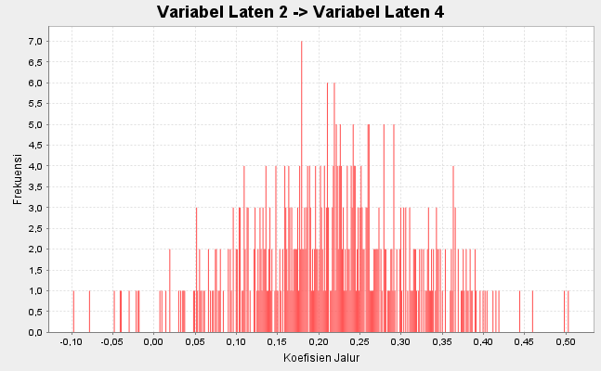
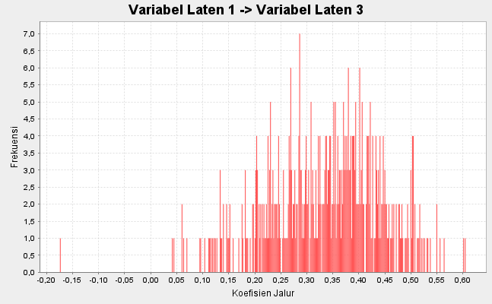

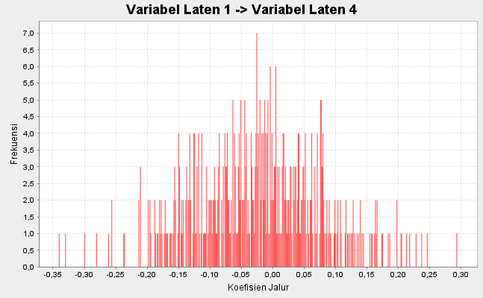
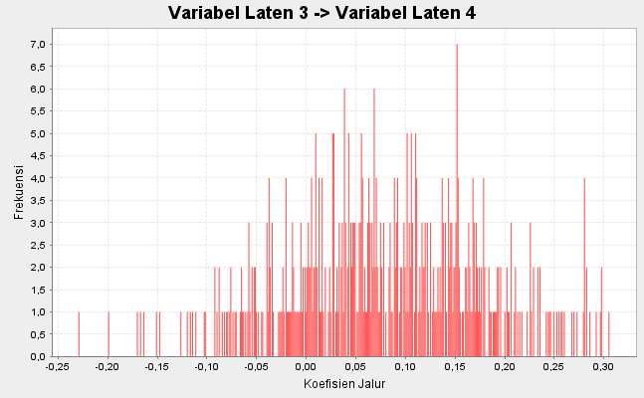

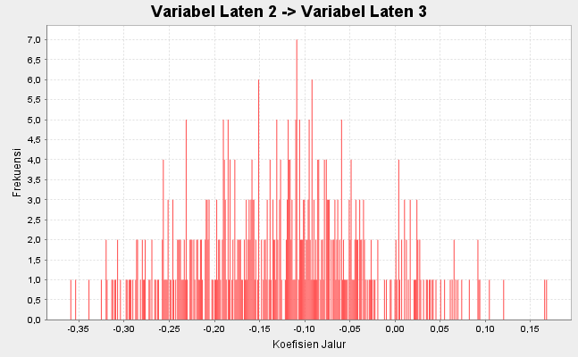

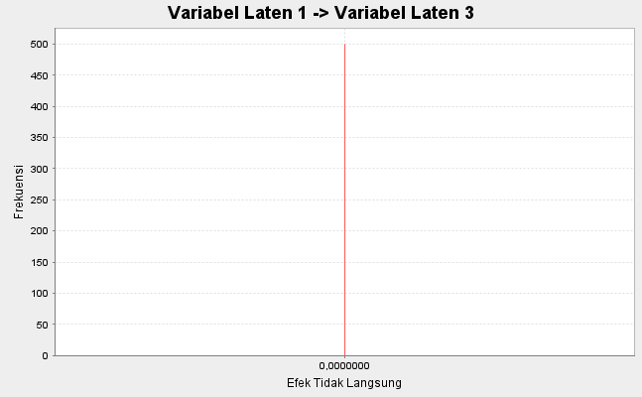

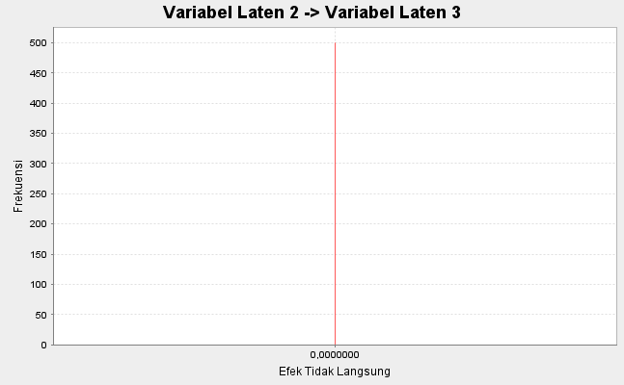

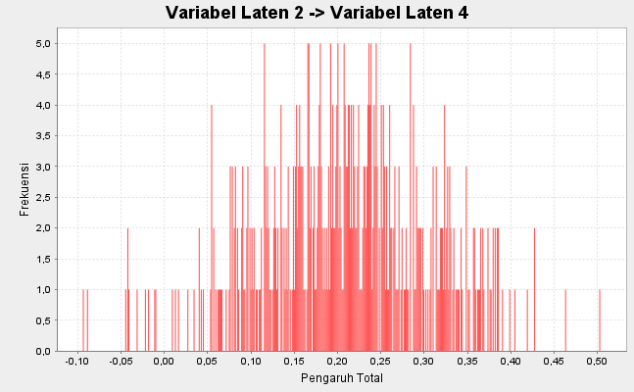

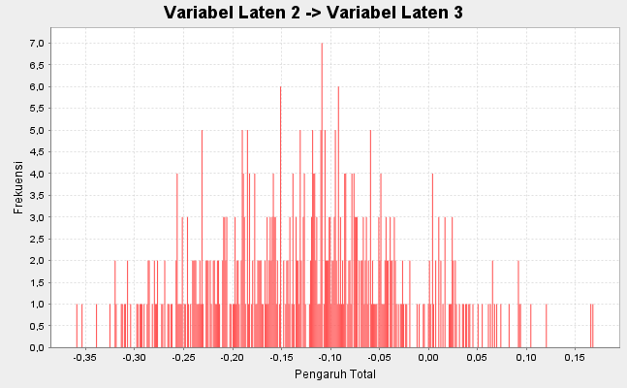

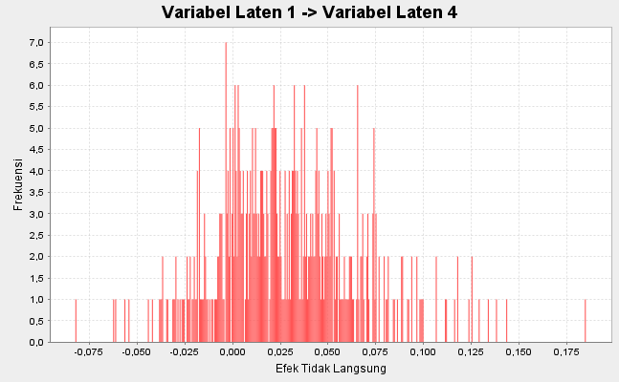

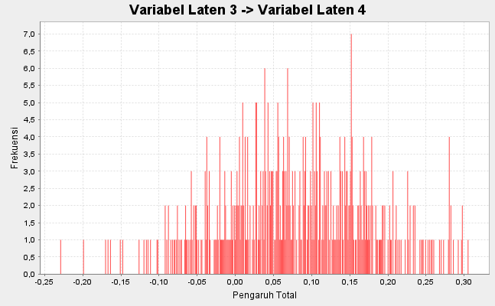

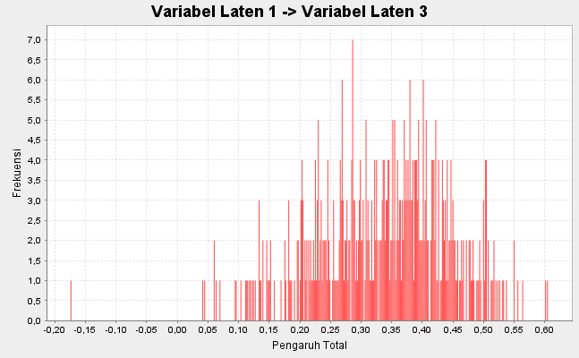

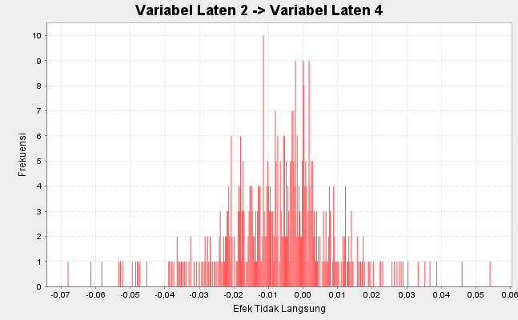

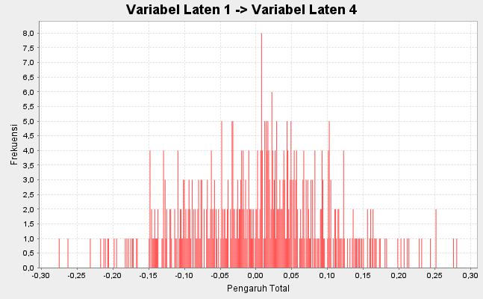

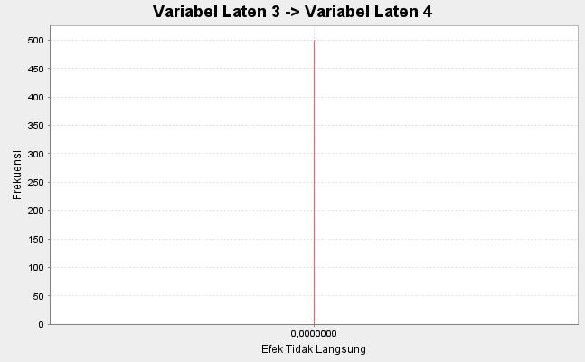

Lampiran IV
Tabulasi Kuesioner

